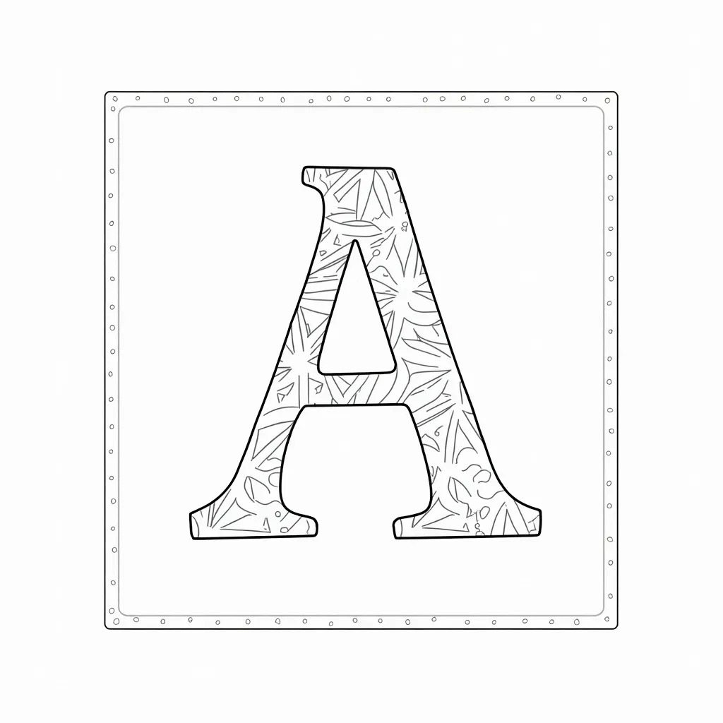

|  |  |  |
| --- | --- | --- |
|  |  |  |
|  |  |  |
|  |  |  |
|  |  |  |

|  |  |
| --- | --- |
|  | Audio Content  To listen to audio content just scan the QR code and listen to it on the digital worksheet.  https://to-teach.ai/worksheet/XTCv53FeUWw7xPuUviXh |

### Schreibe die Wörter auf, die du gehört hast.

Vergiss nicht den Begleiter.

___________________________________________________________________

___________________________________________________________________

___________________________________________________________________

___________________________________________________________________

### Schreibst du am Anfang den Buchstaben? Tipp: Hörst du den Buchstaben?

###### **Schreibst du am Anfang den Buchstaben? Tipp: Hörst du den Buchstaben?**

Nein Ja

###### **Schreibst du am Anfang den Buchstaben? Tipp: Hörst du den Buchstaben?**

Nein Ja

###### **Schreibst du am Anfang den Buchstaben? Tipp: Hörst du den Buchstaben?**

Nein Ja

###### **Schreibst du am Anfang den Buchstaben? Tipp: Hörst du den Buchstaben?**

Ja Nein

###### **Schreibst du am Anfang den Buchstaben? Tipp: Hörst du den Buchstaben?**

Nein Ja

###### **Schreibst du am Anfang den Buchstaben? Tipp: Hörst du den Buchstaben?**

Ja Nein